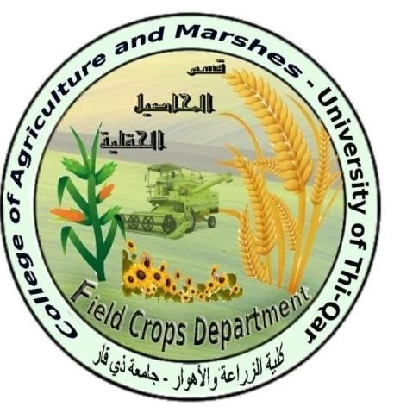

تأثير حامض الجبريليك) ₃GA( في بعض خصائص الإنبات لبذور الحبة الحلوة
بحث مقدم الى

قسم المحاصيل الحقلية – كلية الزارعة والاهوار وهو جزء من متطلبات درجة البكالوري وس في العلوم الزارعية
(المحاصيل الحقلية) من قبل
مجتبى نعيم جبر محمد ضاحي عجيل مريم رازق عبد الأمير

بإشارف م .م. حسين لفته عباس السعيدي
تموز 20₂₁ ذي الحجة 14₄₂
الخلاصة
أجريت هذه الد ارسة في قسم المحاصيل الحقلية , كلية الزارعة والاهوار في جامعة ذي قار كتجربة مختبريه لد راسة تأثير النقع بالجبرلين في إنبات بذور الحبة الحلوة. تضمنت التجربة د ارسة تأثير نقع بذور الحبة الحلوة بالجبرلين بت اركيز مختلفة) 0، 1₅₀، 3₀₀ ملغم لتر⁻¹( فضلا عن البذور الجافة بدون نقع في خصائص الإنبات كنسبة الإنبات وسرعة الإنبات وطول الجذير والرويشة ،أجريت التجربة وفق التصميم العشوائي الكامل )CRD(
وبينت النتائج دور النقع بالجبرلين لبذور الحبة الحلوة في تحسين خصائص الإنبات , إذ سجل ارتفاعا معنويا في الصفات المد ر وسة جميعها وأعطى التركيز 3₀₀ ملغم GA لتر⁻¹ أعلى معدل لنسبة الإنبات ) 87.89 %( وسرعة الإنبات ) 142. بذرة يوم-1( وطول الجذير )292. سم( وطول الرويشة )85.5 سم (
.

المقدمة

تعد ظاهرة استخدام الأعشاب والنباتات الطبية في التداوي من الظواهر الهامة التي لها صدى كبير في نفوس أف ارد مجتمعنا لما لها من عادات متوارثة عبر الأجيال ، وعلى الرغم من التطور العلمي والتقني الذي تلمسه في العلوم الطبية بمختلف تخصصاتها إلا أن فكرة الإقبال على الأعشاب والنباتات الطبية وتفضيلها على المستحض ارت الكيميائية تت ازيد وتتعاظم في كل المجتمعات، لذلك صدرت عدة ق ارارت عن منظمة الصحة العالمية ومنظمة الأمم المتحدة للطفولة ومنظمة الأغذية والزارعة أكدت جميعها على أن استخدام الأعشاب في التداوي من النظم التي لابد وأن تحظى بالاهتمام والد ارسة. بدأ الاهتمام بالنباتات الطيبة نتيجة الت ازيد الطلب عليها تجاريا في مختلف دول العالم يسبب ت ازيد الأض ارر الجانبية التي تسببها الأدوية الكيمائية المستعملة ، وقد ازداد الاهتمام بالنباتات الطبية في العقدين السابقين في جميع أنحاء العالم )النداوي،2006( ومن النباتات التي تجمع بين الاستخدامات الطبية والعطرية والغذائية يأتي نبات الحبة الحلوة vulgare Foeniculum الذي ينتمي للعائلة الخيمية Apiaceae ، استخدامات الحبة الحلوة كمدر ومضاد لالتهابات المجاري البولية وكطارد للغا ازت ومضاد للتشنجات المعوية والكلوية) Foster،2001(.
وتستخدم المكونات الفعالة لزيت الحبة الحلوة في انتاج مستحضر رواتينكس) Rowathinex( الدوائي من قبل شركة GMBH الألمانية والذي يستخدم في علاج أم ارض المجاري البولية، ويعد الع ارق من مستهلكي هذا المستحضر في الوقت الحاضر كما تدخل بقية أج ازء النبات الأخرى في الصناعات والمكملات الغذائية والتوابل )الشحات،1996(. وبالرغم من الد ارسات الكثيرة التي أج ارها المتخصصون في دول العالم على هذا النبات كونه نبات طبي وتغذو ي وواحدا من النباتات الشتوية المهمة، لكن للأسف لم يستحوذ هذا النبات على اهتمام الباحثين في البلدان العربية باستثناء مصر ) Atta-Aly2001( أما في الع ارق فتنحصر زارعة هذا النبات بين عدد قليل من الم ازرعين ولمساحات صغيرة في الوسط والشمال وبقيت انتاجيته دون المستوى المطلوب بسبب عدم أتباع الطرق العلمية الصحيحة و التغلب على المشاكل التي يعاني منها زارعة وإنتاج هذا النبات، وتحفيز البذور على الإنبات يمكن أن يكون أحد الحلول التي من خلالها يتم التغلب على أهم المعوقات التي تقف حائد في زيادة إنتاجية هذا النبات في وحدة المساحة كما ونوعا . ومن المعاملات التي تؤدي نوار هاما في إنبات ونمو وتطور النبات وحاصله هي الهرمونات النباتية، إذ يتطلب إنبات البذرة نظاما إنزيميا فعالا للقيام بعمليتي البناء والهدم في أثناء عملية الإنبات. وبنا ء على أهمية ما تقدم فقد أجريت الد ارسة لمعرفة دور وتأثير الجبرلين ومدى كفاءته في تحسين الإنبات و لتحديد أفضل تركيز من الجبرلين لنقع بذور الحبة الحلوة للحصول على أفضل نسبة ووقت للإنبات.

2- مراجعة المصادر

2-1: منظمات النمو النباتية
هي المركبات التي تتكون بصورة طبيعية في النبات بتراكيز واطئة , وتنتقل غالبا إلى مواقع أخرى لتسيطر على فعاليات النبات المختلفة, وهي مركبات عضوية تصنع طبيعياً داخل النبات أو صناعياً في المختبر و تسبب تغيير اﹰً في نمو النبات وتطوره عندما تضاف في بعض مراحل نمو النبات وهي إما أن تكون
محفزات نمو أو مثبطات )عطية وجدوع , 1999( . من أهم تأثيرات منظمات النمو دورها في تنظيم إستجابة النباتات للاجهاد وبتراكيز منخفضة جد اً وتحسين خصائص الأنبات وتحسين النمو إذ تعمل على تحسين الفعالية الفسلجية للنباتات من خلال تعديل التوازن بين التمثيل الكاربوني والتنفس ولا سيما حامض الجبريليك 3GA الذي يعمل على زيادة عملية التمثيل الكربوني في أوراق النباتات الدور المهم الذي تقوم به منظمات النمو ولا سيما حامض الجبريليك ₃GA في تنظيم إستجابة النبات للاجهادات) Ghodrat وMohammed ,
.)2012

2-2: الجبريلينات
تعد الجبريلينات تربينويدات ثنائية diterpenoids )19- 20 ذرة كاربون( مشتقة من أربع وحدات آيزوبرينويد في كل منها خمس ذرات كربون وتتميز بتركيب حلقي )شكل1( , والمركب الكيمياوي الأساس المكون للجبريلينات هوgibbane skeltone )هيكل الجيبان( ومجموعة الكاربوكسيل الحرة. تاريخياً اكتشفت الجبريلينات في عام 1926 في اليابان من قبل العالم Kurosuwa في وسط مرشح من الفطريات ( Gibberlla fujkuroi) وعرفت الصيغة بعد عشر سنوات. يعرف أكثر من 136 نوع من الجبريلينات , حيث تكتب إختصاراً 1GA و 2GA و 3GA وهكذا , وقد تمت تسميتها حسب التسلسل الزمني لاكتشافها وهي تختلف في أنواعها والمجاميع الفعالة فيها (MacMillan ، 2002(. تنتج الجبريلينات في الجذور والأوراق الحديثة وبتراكيز أعلى في البذور, وحامض الجبريليك 3GA الأكثر توفراً وإستعمالاً من بقية أنواع الجبريلينات التجارية) Iqbal وآخرون , 2011(. كذلك تتكون في الاٴسدية حيث تنتقل لتنظيم الاٴجزاء الزهرية الاخرى والثمار, أشار سلوم وآخرون) 2011( الى إن مركبات الجبريلين تؤثر في إنبات البذور وإستطالة الخلايا وخاصة خلايا الكمبيوم ونمو الاوراق والثمار واستطالة السوق ولا سيما الفرع الرئيس والحث على التزهير وتطور المتوك ونمو غلاف الثمرة فضلا ً عن دورها في تطور النبات وتكيفه مع البيئة , إذ يعد الجبريلين مفتاح لعدد من العمليات التطورية المهمة ، منها تراكم المواد الغذائية في الأندوسبيرم وإستطالة الساق فضلاً عن أهميته في تطور الاٴزهار والثمار.
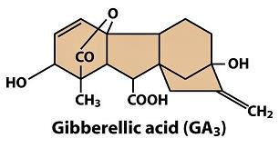
الشكل 1 الصيغة الكيمائية لحامض الجبريليك) 3GA(

2-3: تأثير حامض الجبريليك في خصائص الإنبات
إن الهدف من تحفيز البذور هو تحقيق زيادة في نسبة الانبات وتقليل متوسط الزمن المطلوب للانبات وتحسين نمو البادرات تحت مدى واسع من الظروف البيئية, يتم تحفيز البذور لتقليل الوقت بين زراعة البذرة وبزوغ البادرة فضلاً عن توحيد البزوغ , يعد تأسيس البادرات واحدة من المراحل الحرجة في إنتاج نباتات المحاصيل , ولسنوات عدة جرت المحاولات لتحسين الانبات وأداء البادرات تحت مدى واسع من الظروف البيئية, إذ يستخدم تحفيز البذور كتقنية لتحقيق بزوغ سريع وموحد للوصول إلى أفضل حاصل في كثير من النباتات (Zeinab وآخرون , 2013( . ذكرRoychowdhury وآخرون) 2012( إن إضافة حامض
الجبريليك تزيد من نسبة إنبات البذور بسبب زيادة محتوى الاٴحماض الامينية في الجنين وتحرر إنزيمات التحلل المائي التي تؤدي الى تحلل النشأ الموجود في السويداء عند الانبات , و إن التراكيز المناسبة من هرمونات النمو والتي تؤدي الى إستجابة الخلايا وحدوث الانبات في البذور لا زالت غير معروفة. بينَ Shonjani )2002( في دراسته حول إنبات بذور الذرة الصفراء , إن لحامض الجبريليك دورا ﹰً في تقليل
متطلبات الرطوبة وإمتصاص الماء خلال الانبات مما يؤدي الى تحسين الانبات ونمو البادرات. وأشارBray وآخرون )1989(إلى إن أسرع إنبات يتحقق يعود الى تركيب DNAوRNA والبروتين العالي خلال تحفيز البذور. لوحظ التحول الغذائي في السويداء نتيجة الاضافة الخارجية للجبريليك من قبل بعض الباحثين . وجد عناد ومهيدي) 2016( عند دراستهما لتأثير نقع بذور الحبة الحلوة بالجبرلين بت اركيز) 0، 100، 200 ملغم
لتر⁻¹( أن النقع بالجبرلين اثر ايجابيا في تحسين خصائص الإنبات وقد اعطى التركيز 200 ملغم لتر⁻¹ افضل النتائج معنويا .أما Subedi وBhattarai , )2003( فقد وجدا في تجربتهما إن تحفيز بذور الذرة الصفراء بالجبريليك بتركيز 1ملغم.لتر⁻¹أعطى أعلى نسبة إنبات بلغت 98% مقارنةً مع معاملة القياس )ماء مقطر فقط( والتراكيز الاخرى المستخدمة) 10 و100 ملغم. لتر⁻¹( , وأن حامض الجبريليك سرَع من تحلل النشأ الى سكريات ذائبة بتفعيل إنزيمات التحلل المائي مثل الألفا أميليز وبيتا أميليز والمالتيز والانفرتيز لبذور الذرة الصفراء , كما أعطى التركيزنفسه أعلى كمية من السكريات الذائبة, مما يعني إن التراكيز القليلة أكثر فعالية في التأثير في الانبات. وأشارت نتائج دراسة Siadat وآخرون) 2011( الى إن نقع بذور الذرة الصفراء المتدهورة بالجبريلين له أثر إيجابي على الانبات , وان نقع بذور الذرة الصفراء المتدهورة بحامض الجبريليك وبتراكيز) 100 و 400 و 800 جزء بالمليون( حسَنت معدل الانبات وأعطى التركيز 400جزء بالمليون ومدة نقع 12ساعة أفضل نسبة إنبات مقارنةً مع معاملة القياس )ماء مقطر فقط( وتراكيز اخرى مستخدمة) 50و 100 و 200 و 800 جزء بالمليون(. وجد جياد)2008( تفوق بذور الذرة البيضاء المعاملة بحامض الجبريليك بتركيز300 ملغم.لتر⁻¹ في فحص العد الأول وللموسمين الربيعي والخريفي من دون أن تختلف معنوياً مع البذورالمعاملة بحامض الجبريليك تركيز 200 ملغم. لتر⁻¹ في العروة الخريفية. كما أشارت دراسة السيلاوي) 2011( الى تفوق بذور الرز المعاملة بحامض الجبريليك تركيز 300 ملغم.لتر⁻¹ في إعطاء أعلى متوسط لنسبة البزوغ الحقلي .

3: المواد وطرائق العمل
نفذت التجربة المختبرية في مختب رات المحاصيل الحقلية - كلية الزارعة والاهوار - جامعة ذي قار , لمعرفة تأثير النقع بالجبرلين في بعض صفات الإنبات لبذور الحبة الحلوة.
أجريت التجربة لمعرفة تأثير نقع بذور الحبة الحلوة بت اركيز مختلفة من الجبرلين )نقع بالماء المقطر فقط و 150 و 300 ملغم لتر⁻¹ GA3( لمدة 24 ساعة فضلا عن معاملة المقارنة )بذور غير منقوعة(. حضرت محاليل حامض الجبرليك GA3 حسب الت اركيز المطلوبة باستخدام حامض الجبرليك التجاري بريطاني المنشأ المتوفر بالأسواق المحلية )6C19H22O( ، كل قرص يحتوي 1000 ملغم GA3 عند إذابته في 1000 مل من الماء المقطر يعطي محلولا تركيزه 1000 جزء بالمليون. تم أخذ 1₅₀ مل من المحلول الذي تركيزه 1000 جزء بالمليون وأكمل الحجم الى 1000 مل بالماء المقطر لتحضير محلول تركيزه 1₅₀ جزء بالمليو ن أما التركيز 300 ملغم لتر⁻¹GA3 فقد اخذ 300 مل من المحلول الأصلي وأكمل الحجم إلى اللتر بالماء المقطر ، نفذت التجربة المختبرية وفق التصميم العشوائي الكامل )CRD) , تتم أخذ بذور الحبة الحلوة بصورة عشوائية من البذور و عقمت بمحلول هايبوكلوريد الصوديوم 1% لمدة 5 دقائق ) Ashraf و McNeilly، 1990(، ثم غسلت جيدا بالماء ونقعت بالت اركيز المجهزه من حامض الجبرلين واختبرت للإنبات على ورق ترشيح حسب الط ارئق المنصوص عليها في الاتحاد الدولي لفاحصي البذور ووضعت في أطباق بتري )قطر 14 سم( نظيفة ومعقمة حيث درجة ح اررة الجو المحيطة بها 18-25 م, تم وضع 30 بذرة في كل طبق ، واستخدم الماء المقطر للسقي وبعد 15 يوم تم حساب الصفات التالية:

3-1: الصفات المدروسة
- نسبة ال نبات :(%) تم حساب نسبة الإنبات استنادا الى Lee و Woolhouse، 1969 حسب المعادلة آلاتية :
النسبة المئوية لل نبات )%( = عند البذور النابتة / العدد الكلي للبذور * 100
- سرعة الانبات )بذرة.يوم⁻¹(: تم حساب سرعة الإنبات استنادا الى Gamargo و Vanghan،
1973 وكالاتي:
سرعة النبات )بذرة. يوم⁻¹( = عدد البذور النابتة / عدد الأيام منذ بداية الزارعة
- طول الجذير (سم) : تم قياس طول الجذير باستخدام شريط مدرج في اليوم الخامس عشر من بداية التجربة.
- طول الرويشة (سم) : تم قياس طول الرويشة باستخدام شريط مدرج في اليوم الخامس عشر من بداية التجربة.

3-2: التحليل الاحصائي
أجري التحليل الإحصائي لبيانات النتائج باستعمال البرنامج الإحصائي GenStat Discovery Edition 3 لتحليل التباين. واستعمل اختبار أقل فرق معنوي LSD-Test(least significant
(Difference Test للمقارنة بين متوسطات المعاملات وعند المستوى الاحتمالي 0.05 حسب ما جاء في )ال اروي وخلف الله، 2000(.

4- النتائج والمناقشة

4-1: نسبة النبات (%)
يقصد بإنبات البذرة( Seed germination )هو مقدرة البذرة على أعطاء بادرة واستئناف نمو الجنين بعد توقفة عن النمو أو سكونه مؤقتا، وتشمل عملية الإنبات أحداثا طبيعية وكيميائية فسي ولوجية حيوية. أوضحت النتائج المبينة في (الشكل2) وجود فروق معنوية بين معاملات نقع بذور الحبة الحل وة بالجبرلين في نسبة الانبات , بلغ أعلى متوسط( 87.8₉ %) عند نقع البذور بالتركيز 300 ملغم لتر⁻¹ GA3 والتي لم تختلف معنويا عن البذور المنقوعة بالتركيز 150 ملغم لتر⁻¹ GA3 التي أعطت نسبة إنبات بلغت 85.10 % وكلاهما اختلفا معنويا عن البذور المنقوعة بالماء المقطر فقط والبذور غير المنق وعة إذ بلغت نسبة الانبات) 4.7₅ , 5₀.7₂ %( بالتتابع . وقد يعزى ذلك الى دور حامض الجبرليك في تقليل متطلبات الرطوبة وامتصاص الماء خلال الانبات مما يؤدي الى تحسين الانبات فضلا عن دوره في طبقة الاليرون في استحدث انزيمات التحلل المائي مثل الالفا امليو وبيتا امليز ودورها الفعال في تحلل الج زيئات الكبيرة الى جزيئات ومواد ابسط في السويداء لتنتقل الى الجنين مما ينعكس ايجابا على الانبات وتقليل الاثر المثبط لحامض الابسيسك )عطية وجدوع , 1999 ؛ White وآخرون ,2000(.

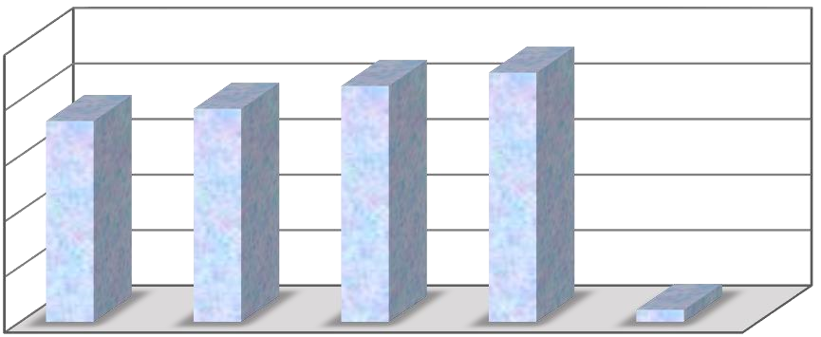
0
20
40
60
80
100
نسبة

الإنبات

)
%
(

النقع

تراكيز
الجبرليك

بحامض
GA
ملغم
.
لتر
⁻
¹
نقع

بدون
بالماء

نقع
ملغم
.
لتر
⁻
¹
150

ملغم
.
لتر
⁻
¹
300

L.S.D.
0.05
الشكل) 2( تأثير النقع بالجبرلين GA في النسبة المئوية لنبات بذور الحلبة.

4-2: سرعة الانبات (بذرة.يوم⁻¹)
تشير النتائج المبينة (الشكل 3) إلى وجود فروقا معنوية بين معاملات نقع البذور بالجبرلين في سرعة الإنبات فقد تفوقت معاملة النقع بالجبرلين بالتركيز 300 ملغم لتر⁻¹ GA3 باعطاءها أعلى معدل لسرعة الإنبات 1₄₂. بذرة يوم ⁻¹ قياسا بمعاملة المقارنة (الزارعة بدون نقع البذور )التي أعطت اقل معدل لسرعة الإنبات 1₆.0 بذرة يوم ⁻¹, أن الزيادة في سرعة الانبات ربما يعود الى دور الجبرلين في كسر سكون البذور من خلال دوره في تقليل الميكانيكية للانسجة المحيطة بالبجنين وتحفيز المقدرة الكامنة للجنين على النمو .
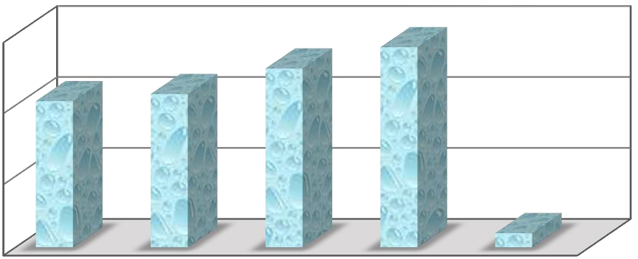
0
0.5
1
1.5
سرعة

الانبات

(
بذرة
.
يوم
-
1
)
النقع

تراكيز
الجبرليك

بحامض

GA
ملغم
.
لتر
⁻
¹
نقع

بدون
نقع
بالماء

ملغم
.
لتر
⁻
¹
150

ملغم
.
لتر
⁻
¹
300

L.S.D.
0.05
الشكل) 3( تأثير النقع بالجبرلين GA في سرعة النبات لبذور الحلبة )بذرة.يوم⁻¹(.

4-3: طول الجذير (سم)
يعد ظهور الجذير أولى مظاهر الإنبات والذي يظهر نتيجة لاستطالة الخلايا اكتر من كونه نتيجة للانقسام الخلوي .وعادة مايظهر الجذير من البذور غير الساكنة خلال ساعات عدة او ايام من الزارعة وبظهوره تنتهي المرحلة الاولى من الانبات والتي تعرف بمرحلة امتصاص الماء )Creelman واخرون , 1990( . تبين النتائج (الشكل 4)وجود فروق معنوية بين معاملات النقع بالجبرلين في معدل طول الجذير وبلغ اعلى معدل لطول الجذير عند معاملة النقع بالجبرلين بتركيز 300 ملغم لتر⁻¹ GA3 )2₉₂. سم( , بينما سجلت معاملة المقارنة (الزارعة بدون نقع البذور )التي أعطت اقل معدل لطول الجذير بلغ 2₇.0 سم.

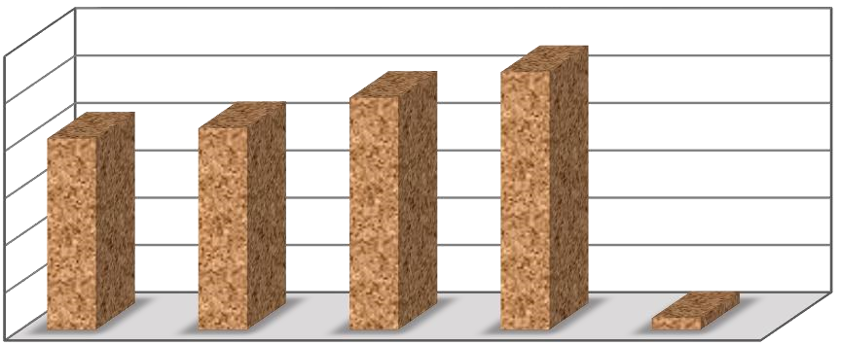
0
0.5
1
1.5
2
2.5
3
طول

الجذير

(
سم
)

النقع

تراكيز
الجبرليك

بحامض
GA
ملغم
.
لتر
⁻
¹
نقع

بدون
بالماء

نقع
ملغم
.
لتر
⁻
¹
150

ملغم
.
لتر
⁻
¹
300

L.S.D.
0.05
الشكل) 4( تأثير النقع بالجبرلين GA في طول الجذير )سم(.

4-4: طول االرويشة (سم)
تشير النتائج (الشكل 5) إلى وجود فروق معنوية بين معاملات النقع بالجبرلين في معدل طول الرويشة وبلغ اعلى معدل لطول الرويشة عند معاملة النقع بالجبرلين بتركيز 300 ملغم لتر⁻¹ GA3 )85.5 سم( , بينما سجلت معاملة المقارنة )الزارعة بدون نقع البذور (التي أعطت اقل معدل لطول الرويشة بلغ
4.89 سم.
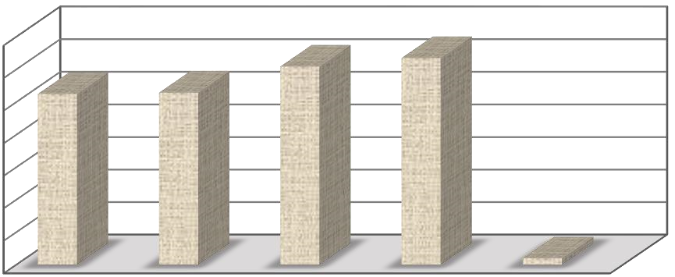
0
1
2
3
4
5
6
7
طول

الرويشة

(
سم
)
النقع

تراكيز
الجبرليك

بحامض

GA
ملغم
.
لتر
⁻
¹
نقع

بدون
نقع
بالماء

ملغم
.
لتر
⁻
¹
150

ملغم
.
لتر
⁻
¹
300

L.S.D.
0.05
الشكل) 5( تأثير النقع بالجبرلين GA في طول الرويشة )سم(.

5: الاستنتاجات والتوصيات
نستنتج من نتائج هذا البحث إن تحفيز البذور بحامض الجبريليك ₃GA بشكل عام أدى الى تحسين الانبات وخواصه ومن ثم إعطاء بادرات أفضل في صفاتها المورفولوجية كونها تفوقت في طول الرويشة والجذير مما يعني انها أقوى وأفضل نمو اً.
نوصي بنقع بذور الحبة الحلوة بحامض الجبريليك 3GA بتركيز 300 جزء بالمليون قبل زراعتها ,كما نوصي بإجراء المزيد من الدراسات لمعرفة تأثير نقع البذور أو تحفيزها بحامض الجبريليك في صفات النمو والحاصل لتراكيب وراثية مختلفة من الحبة الحلوة وتحت تأثير الإجهاد الملحي.

6: المصادر
إبارهيم , عناد خليل وأسامة حسين مهيدي) 2016(. تأثير النقع بالجبرلين في بعض صفات الانبات لبذور الحبة الحلوة . المجلة الع ارقية لد ارسات الصح ارء , 6)1(:123-126.
الاروي، خاشع محمود وعبد العزيز محمد خلف الله )2000(. تصميم وتحليل التجارب الزارعية. مؤسسة دار الكتب للطباعة والنشر، جامعة الموصل، الع ارق، الطبعة الثانية المنقحة: 488.
شرهان , نباس جبار) 2016(. تأثير نقع البذور والرش بحامض الجبرليك في انبات ونمو نبات البابونج (.Matricaria chammilloa L( . رسالة دبلوم عالي قسم المحاصيل الحقلية , كلية علوم الهندسة الزارعية , جامعة بغداد , الع ارق.
عطية , حاتم جبار وخضير عباس جدوع) 1999(. منظمات النمو النباتية النظرية والتطبيقز وازرة التعليم العالي والبحث العلمي, الع ارق.
النداوي, بشير عبد الله ابارهيم )2006(. استجابة الحبة السوداء لمنظمات النمو النباتية ومواعيد الزارعة .
رسالة ماجستير , كلية علوم الهندسة الزارعية , جامعة بغداد , الع ارق.

Abdel Hady, M. Okasha S. S. A. Soliman and M. S. E. Talaut (2008). Effect of gamma radition and gibberellic acid in germination and alkaioids production in Atropo belladonnol. L. Aust . J . of Basic Appl . S.2(3):401 -405 .
Ashraf, M. and T. McNeilly(1990). Improvement of salt tolerance in maize by selection and breeding. Plant Breeding. 104: 101-107.
Atta-Aly, M.A. (2001). Foeniculum vulgare base yield and quality as affected by vari source of nitrogen fertilizer. Hort. Sic. 36: 191-202.
Authors, B . E. A . I . Ozguven and Y . Nikaeyma ( 2005) . The effect of GA3 applicaton on pistachio nut seed germination and seedling growth.
Camargo, C.P. and C.E. Vanghan (1973). Effect of seeds vigor and field performance and yield grain sorghum .Proce . Assos. Of Seed Anal. 63:135- 147.
Creelman, R.A; H.S. Mason J.S.Boyer and E.E.Mellet ( 1990) . Water deficit and abscisic acid cause differential inhibition of shoot versus root growth in soybean seedling . Plant Physiol . 92 : 205 – 214.
Foster, S. (2001). Fennel (Foeniculum vulgare Mill.). Cited by internet. www. health well. com/ h Calthoots / herb / Fennel. Gfm.
Iqbal, N.,R.Nazar., M. Iqbal R .Khan., A. Masood and N. A. Khan.( 2011). Role of gibberellins in regulation of sourc –sink relations under optimal and limiting environmental conditions.Current Sscience. 100: 7-10.
Lee, J and H.W. Woolhouse (1969). A comparative study of bicarbonate inhibition of root growth in calcicole and calcifage grasses . New Phytol . 68:1-11.
MacMillan, J.( 2002(. Occurrence of gibberellins in vascular plants, fungi and bacteria. J. Plant Growth. Regul.20:387–.024

Roychowdhury, R. A.Mamgain.,S. Ray andJ. Tah.( 2012). Effect of gibberellic acid, kinetin and indole 3-Acetic acid on seed germination performance of dianthus caryophyllus (Carnation).Agriculturae Conspectus Scienti cus. 77(3):157-160.
Sponsel, V. M. (2003). Gibberellins In: Henry HL, A.W. Norman (eds) Encyclopedia of hormones. 2: 29–40.
White ,C.N., W. M. Hedden, P . Rivin (2000). Gibberellins and seed development maize Evidence that gibberellins abscic gaverns germination versus maturation path ways.Plant Physiology .(122) 1081-10.
Zeinab, Y., N.Ghorban., M.Hamid., A.Mohammdreza and A.Omid. (2013). Maize (Zea mays L.) growth stages subjected to seed priming and phosphate solublizing bacteria under drought stress conditions.Life Science Journal.175-180.

